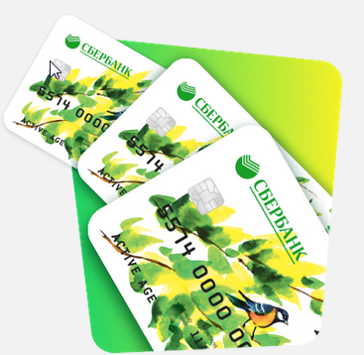
Пенсионный фонд РФ в связи с завершением 31 декабря 2020 года переходного периода по выплате бюджетных средств через национальную платежную сообщает.
Для перехода на карты «Мир» проводится работа с пенсионерами, являющимися получателями пенсии (иных выплат) на карты международных платежных систем, путем смс-рассылки информации об изменениях в зачислении пенсионных выплат и с предложением оформить в карту «Мир», а при наличии карты «Мир» или счета (вклада) с возможностью пополнения и снятия денежных средств, о необходимости подачи заявления о доставке пенсии в территориальный орган ПФР любым удобным способом.

Обращаем внимание:

1. Оформить карту «Мир» или счет (вклад) с возможностью пополнения и снятия денежных средств можно в онлайн-сервисе Сбербанк Онлайн, на сайте Банка или офисе Банка.
2. Если у пенсионера уже есть карта «Мир» или счет (вклад) с возможностью пополнения и снятия денежных средств, оформленные ранее, то ему достаточно в заявлении о доставке пенсии указать 20-значный номер такого счета.
Номер счета при наличии карты «Мир» можно посмотреть в онлайн-сервисе Сбербанк Онлайн, получить в устройстве самообслуживания Банка или офисе Банка.

